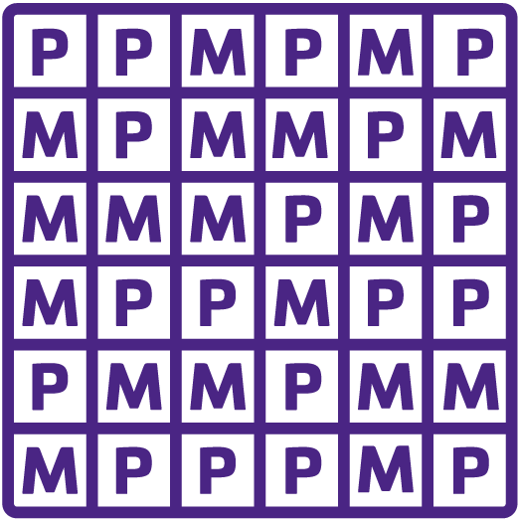

É possível ver que após a chegada de mais 11 alunos, a organização tanto na horizontal quanto na vertical os alunos seguem um padrão de 4 por 2 (4 de uma matéria e 2 de outra,podendo variar qual matéria está em maior quantidade na fileira).